Dipartimento di Ingegneria
Direttore prof. Marco Franchini

Piano Dipartimentale 2024-2026

Il diagramma sottostante mostra la struttura della governance del dipartimento di Ingegneria. Nello stesso diagramma si riporta, per completezza, anche la struttura del corso di dottorato che, seppure formalmente distinto dalla struttura del dipartimento, ha in realtà un collegio i cui docenti sono a larghissima maggioranza del dipartimento di ingegneria.
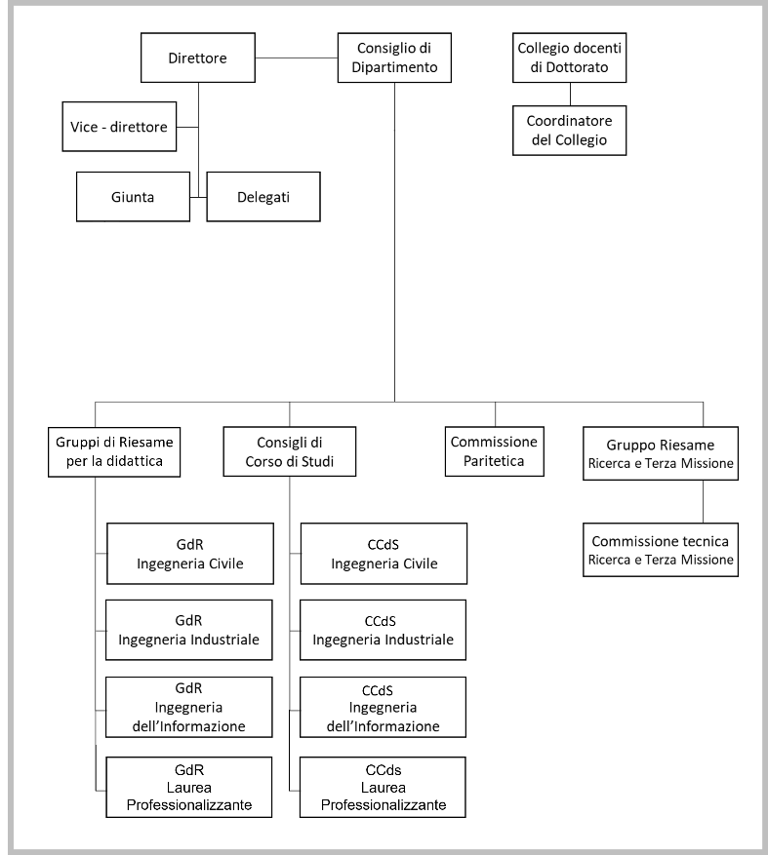
GDR: Gruppo del Riesame per la didattica; CCds: Consigli dei Corso di Studio
Attualmente, il CdD di Ingegneria è composto da 18 PO, 32 PA, 3 RU, 12 RTD, 2 rappresentanti del personale amministrativo e 2 del personale tecnico.
Presso il Dipartimento di Ingegneria (DE) sono offerti i seguenti corsi di studio
Laurea Triennale:
Ingegneria Civile e Ambientale (L-7)
Ingegneria Meccanica (L-9)
Ingegneria Elettronica e Informatica (L-8)
Laurea Professionalizzante:
Tecnologie per l’industria digitale (LP-03)
Laurea Magistrale
Ingegneria Civile (LM-23)
Ingegneria Meccanica (LM-33)
Ingegneria Informatica e dell’automazione (LM-32)
Ingegneria Elettronica per l’ICT (LM-29)
Oltre ai precedenti corsi di studio sono previste convenzioni anche con i seguenti corsi di studio inter-dipartimento e inter-ateneo.
- Intelligenza artificiale, data science e big data (LM-18, LM-32)
(Laurea interdipartimentale con il Dipartimento di Matematica e Informatica)
- Advanced automotive electronic engineering (LM-29)
(didattica in lingua inglese, interateneo con le Università di Bologna, di Parma e di Modena e Reggio Emilia, sede amministrativa Università di Bologna)
- Advanced automotive engineering (LM-33)
(didattica in lingua inglese, interateneo con le Università di Modena e Reggio Emilia, di Bologna e di Parma, sede amministrativa Università di Modena e Reggio Emilia)
- Electric Vehicle Engineering (LM-28)
(didattica in lingua inglese, interateneo con le Università di Bologna, di Parma e di
Modena e Reggio Emilia, sede amministrativa Università di Bologna)

L’offerta didattica del nostro dipartimento si frappone fra quella dell’ateneo bolognese e quella dell’ateneo padovano, di per sé molto più ricche. Questo rappresenta un punto debole e una minaccia ma al contempo il rapporto docenti studenti è nel nostro caso elevato e ciò porta ad una maggiore capacità di interazione con lo studente per la sua formazione aprendo così la strada per un miglioramento della qualità del percorso di studio.
Gli insegnamenti in sede si svolgono nella cattedrale e nel blocco F del polo scientifico tecnologico (PST). Le aule a disposizione sono al momento adeguate. La richiesta si amplierà nel momento in cui la Laurea Professionalizzante e la laurea magistrale LM 18-32 raggiungeranno il pieno sviluppo didattico e a tal fine sarebbe opportuno prevedere nuovi spazi in particolare per le aule e i laboratori della Professionalizzante.

Il numero complessivo degli studenti iscritti (in corso e fuori corso) a tutti i corsi dell’area civile, industriale e dell’informazione è di poco inferiore a 1900 (suddivisi in circa 330 Civile, 700 Industriale
840 Informazione).

Da alcuni anni sono state avviate le attività del Team «Ferrara Squadra Corse», formato da circa 50 studenti, in maggioranza delle L-9 e L-8, finalizzato alla partecipazione a Formula SAE, competizione universitaria internazionale di design automotive. L’iniziativa, analoga a quella degli Atenei vicini, è di forte interesse per gli studenti e favorisce il legame con UniFE. Per l’attività svolte dagli studenti nell’ambito della formula SAE, vengono riconosciuti i CFU di un corso a scelta (L-09 e LM-33) e del tirocinio.
Il dipartimento prevede inoltre un dottorato in Scienze dell’Ingegneria al cui collegio afferiscono prevalentemente docenti del dipartimento. La figura sottostante riporta l’andamento dei nuovi dottorandi nei diversi cicli. Con particolare riferimento al 39 ciclo i dettagli relativi ai dottorandi immatricolati sono i seguenti: 5 borse finanziate UniFE; 1 finanziata UniFE a tematica vincolata; 1 per Dottorato Industriale riservato a dipendente dell’Impresa Haier Europe S.r.l; 1 finanziata Dip. Ingegneria a tematica vincolata; 2 finanziate ex DM 118. In totale 10.
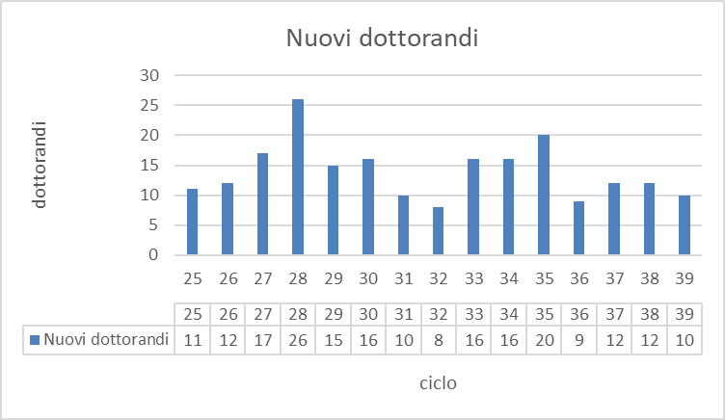
Come Corso di Master di primo livello negli ultimi anni è stato proposto quello in Organizzazione e Direzione del Cantiere che però non ha avuto seguito per carenza di domande, soprattutto nel periodo pandemico.
Il dipartimento di ingegneria collabora allo svolgimento di 7 corsi di formazione IFTS nel 2023-2024 e 6 corsi IFTS nel 2022-2023 in campi prettamente tecnici e di sicuro impatto sull’industria regionale, molti svolti presso la sede CenTec di Cento. Inoltre, mette in campo un corso di perfezionamento (Advanced School in Artificial Intelligence - ASAI), e un corso di formazione e perfezionamento (Servizi e innovazione per Industria 4.0 - SII40).
Per favorire l’inserimento dei neolaureati nel mondo del lavoro, il Dipartimento organizza annualmente le giornate “Career day” alle quali partecipano normalmente più di 70 aziende, oltre a “Job Day” con le singole Imprese “Gold Partner” del DE. Le aziende Gold Partner sono aziende fidelizzate alle quali è permesso annualmente di organizzare una giornata “Job Day” durante la quale presentarsi e interagire con gli studenti del nostro Dipartimento. In questo modo, gli studenti hanno la possibilità di avere un rapporto diretto con le singole imprese per presentarsi e creare opportunità di assunzione.
A questo proposito, Le percentuali di occupati dopo la laurea (base Alma Laurea – definizione Istat) sono, a un anno dalla laurea magistrale (Rapporto 2023 ovvero anno di indagine 2022, dati aggiornati a giugno 2023): LM 23 – 100%; LM 29 – 87.5%; LM32 – 96.7%; LM 33 – 96.9%. Il tasso di disoccupazione (definizione Istat), sempre a un anno dalla laurea magistrale, risulta pari a: LM 23 – 0%; LM 29 – 12.5%; LM32 – 0,0%; LM 33 – 0,0%. A tre anni dalla laurea il tasso di occupazione è pari LM 23 – 97%, LM 29 – 100%, LM32 – 100%, LM 33 – 96.4%. Il dato si mantiene complessivamente positivo.
Le linee di ricerca riguardano i seguenti macrosettori e aree scientifiche.
Ingegneria Civile: Acustica; Architettura Tecnica; Idraulica, Idrologia, Costruzioni Idrauliche; Economia Agro-ambientale ed Estimo; Geotecnica e Fondazioni; Ingegneria Sanitaria e Ambientale; Ingegneria Strutturale; Scienza delle Costruzioni; Topografia e Cartografia.
Ingegneria Industriale: Costruzioni di Macchine; Fisica Tecnica Industriale; Macchine a fluido e Sistemi energetici; Materiali polimerici e compositi; Meccanica delle Macchine e Vibrazioni; Metallurgia e corrosione;
Ingegneria dell’informazione: Automazione; Campi elettromagnetici e ottica; Elettronica Digitale e Affidabilità; Elettronica delle Telecomunicazioni; Intelligenza Artificiale; Ricerca Operativa; Sistemi Distribuiti; Telecomunicazioni
Queste linee di ricerca comportano l'attivazione di un elevato numero di assegni di ricerca come di seguito evidenziato.
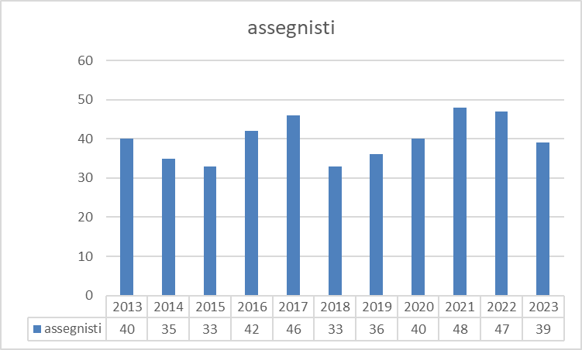
Anche il numero di progetti istituzionali (PRIN, ERASMUS+, Horizon, ecc.) è significativo. In particolare, i progetti PRIN finanziati nel 2023 sono ben 12:

Nº | Cognome e nome | Ruolo | Dipartimento | Settore ERC | Data di avvio dei progetti e di decorrenza delle spese 90 gg dal DD di ammissione al finanziamento (colonna I) | Fine progetto | Contributo MUR
1 | BATTARRA Mattia | Resp UOL | Ingegneria | PE8 | 28/9/2023 | 27/9/2025 | 35.200,00 €
2 | BELLODI Elena | PI | Ingegneria | PE6 | 28/9/2023 | 27/9/2025 | 82.212,00 €
3 | CONTI Andrea | PI | Ingegneria | PE7 | 28/9/2023 | 27/9/2025 | 107.878,00 €
4 | FIORAVANTE Vincenzo | Resp UOL | Ingegneria | PE8 | 28/9/2023 | 27/9/2025 | 50.745,00 €
5 | FORTINI Annalisa | Resp UOL | Ingegneria | PE8 | 28/9/2023 | 27/9/2025 | 44.830,00 €
6 | LIVIERI Paolo | Resp UOL | Ingegneria | PE8 | 28/9/2023 | 27/9/2025 | 40.241,00 €
7 | MAZZANTI Valentina | Resp UOL | Ingegneria | PE11 | 28/9/2023 | 27/9/2025 | 74.962,00 €
8 | PRODI Nicola | Resp UOL | Ingegneria | SH4 | 5/10/2023 | 4/10/2025 | 120.673,00 €
9 | RAFFO Antonio | PI | Ingegneria | PE7 | 28/9/2023 | 27/9/2025 | 82.344,00 €
10 | SPINA Pier Ruggero | Resp UOL | Ingegneria | PE8 | 28/9/2023 | 27/9/2025 | 40.220,00 €
11 | TRILLO Stefano | PI | Ingegneria | PE7 | 28/9/2023 | 27/9/2025 | 111.564,00 €
12 | ZAMBELLI Cristian | Resp UOL | Ingegneria | LS2 | 28/9/2023 | 27/9/2025 | 102.219,00 €

La figura sottostante riporta i valori economici in migliaia di euro di tutti i progetti finanziati nel 2023.
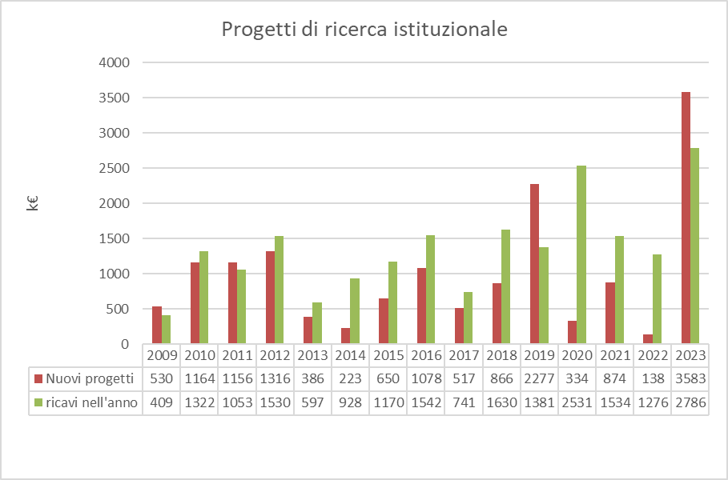
In particolare, i progetti PNRR a cui partecipano docenti del nostro dipartimento sono i seguenti :

PNRR | Spoke | Partecipanti
National Centre for HPC, Big Data and Quantum Computing | 1 | Bellodi Elena, Bertozzi Davide, Poltronieri Filippo, Stefanelli Cesare, Zambelli Cristian
 | 8 | Lamma Evelina
ECOSYSTEM FOR SUSTAINABLE TRANSITION IN EMILIA-ROMAGNA | 1 | Soffritti Chiara
 | 2 | Manservigi Lucrezia, Spina Pier Ruggero
 | 4 | Mucchi Emiliano, Nonato Maddalena
Le attività di ricerca e didattiche richiedono laboratori di piccole dimensioni (nel corpo A) e di grandi dimensioni (nel Corpo E). Qui la sintesi dei laboratori e dei centri afferenti al Dipartimento.
Area Civile | Area Meccanica | Area ICT
Acustica (camera anecoica) | Centro Daccò | LUCE
Architettura CIVARCH | Energia e Termomeccanica | Elettronica delle Telecomunicazioni – ET_Lab
Geotecnica | Integrità delle strutture meccaniche – LIMES | Elettronica Digitale
Idraulica | Materiali polimerici | Campi Elettromagnetici
Ingegneria Sanitaria e Ambientale | Metallurgia | Wireless Communication & Localization Networks Laboratory
Strutture | Macchine e Sistemi per l’energia e l’ambiente | Automatica
Topografia e Fotogrammetria | Vibrazioni meccaniche | Sistemi distribuiti
 |  | Intelligenza artificiale

Il Dipartimento è sede amministrativa del laboratorio MechLav del Tecnopolo Ferrarese ma diversi ricercatori afferiscono anche ai laboratori Terra&Acqua Tech e Teknehub.
Nel 2023 il laboratorio MechLav ha avuto finanziati 17 progetti PR FESR 2021-2027. L’ammontare complessivo del finanziamento è di circa 2.200.000,00 €.

Denominazione mandatario  CAPOFILA | TITOLO | Responsabile scientifico DE | PUNTEGGIO TOTALE | ESITO FINALE | Quota Contributo Unife | Durata progetto  (da data sottoscrizione convenzione)
UNIMORE - AIRI -Artificial Intelligence Research and Innovation center | IntelliGent and secure Networking in IndusTrial Environments: towards Industry 5.0 (IGNITE 5.0) | Giannelli Carlo | 95 | AMMESSO | 119.647,50 | 30 mesi
Alma Mater Studiorum - Università di Bologna CIRI ICT | A Digital Twins-enabled platform for a REsilient and Sustainable production in the InduSTry 5.0 era (RESIST0) | Tortonesi Mauro | 92 | AMMESSO | 100.000,00 | 30 mesi
DESIGN AND TECHNOLOGIES FOR HIGH PERFORMANCE MECHANICS (DTM) S.R.L. | Leghe di ALluminio per componenti soggetti a fatica E fretting: Rivestimenti e Trattamenti superficiali integrati (ALERT) | Merlin Mattia | 89 | AMMESSO | 84.325,00 | 24 mesi
Alma Mater Studiorum - Università di Bologna CIRI MAM | SiMOD - Sistemi Mobili Multi-robot per la Manipolazione di Oggetti Deformabili (SiMOD) | Bonfè Marcello | 88 | AMMESSO | 89.530,00 | 30 mesi
Medicon Ingegneria S.R.L. | Future of the Agricultural Tractors - FACT | Mucchi Emiliano | 88 | AMMESSO | 105.284,57 | 30 mesi
Sis.Ter srl | Support System for Sustainable Smart Cities - S4C | Bellodi Elena | 87 | AMMESSO | 119.300,00 | 24 mesi
Laboratorio Mechlav | Data-driven IT Services for Sustainable and Efficient Manufacturing (DISSEM) | Tortonesi Mauro | 87 | AMMESSO | 196.050,00 | 30 mesi
UNIMORE- INTERMECH–MO.RE. | digiTal twin of Electric powErtrains fOr moRE susTainable agrICulture - THEORETIC | Mucchi Emiliano | 87 | AMMESSO | 110.896,11 | 30 mesi
Laboratorio Mechlav | Piattaforma di MANutenzione predittiva per il REtroFItting sostenibile di impianti e macchinari esistenti nel sistema produttivo dell'Emilia- Romagna (REFIMAN) | Dalpiaz Giorgio | 86 | AMMESSO | 254.378,64 | 30 mesi
LEAP s.c. a r. l. Laboratorio Energia Ambiente Piacenza | PIAC(ER)2 - Piattaforma per l’Abilitazione delle Comunità Energetiche Rinnovabili in Emilia- Romagna | Spina Pier Ruggiero | 85 | AMMESSO | 90.160,00 | 30 mesi
REDOX S.R.L. | RIGA-AT: Robot Industriali a Guida Autonoma -All Terrain | Bonfè Marcello | 85 | AMMESSO | 112.738,50 | 30 mesi
CONSORZIO T3 LAB | Cyber range for industrial security - CRI4.0 | Giannelli Carlo | 84 | AMMESSO | 99.820,00 | 30 mesi
HYPERTEC SOLUTION SRL | E-MUV3R - Piattaforma Elettrica MUltiuso per mobilità sostenibile di Veicoli a 3 Ruote in ambienti cittadini | Mucchi Emiliano | 81 | AMMESSO | 148.972,78 | 30 mesi
UNIMORE - CRIS - Centro di Ricerca Interdipartimentale sulla Sicurezza e Prevenzione dei Rischi | sEcure and SCAlable cLoud bAsed opTImizatiON (ESCALATION) | Tortonesi Mauro | 80 | AMMESSO | 129.572,00 | 30 mesi
UNIMORE - CRIS - Centro di Ricerca Interdipartimentale sulla Sicurezza e Prevenzione dei Rischi | Cybersecurity for Smart Industry C4SI | Giannelli Carlo | 79 | AMMESSO | 130.067,61 | 30 mesi
HIGHFTECH ENGINEERING S.R.L. | LAboratory of Lightweight Aircrafts COndition Monitoring: integration of multimodal experimental data fusion and digital twin simulations - LA2COM | Mucchi Emiliano | 79 | AMMESSO | 159.087,60 | 30 mesi
RAW Power s.r.l. | DIADEM - Dimostratori di DIAgnostica predittiva e Monitoraggio di componenti elettromeccanici per l’Industria 4.0 mediante lo sviluppo e l’applicazione di un innovativo sensore di DEformazione MEMS per misure non invasive ad altissima risoluzione | Dalpiaz Giorgio | 77 | AMMESSO | 159.932,82 | 30 mesi
 |  |  |  |  | 2.209.763

Il rapporto consolidato con le aziende (evidenziato nel seguito) costituisce una opportunità per lo sviluppo della ricerca industriale e per il consolidamento dell’offerta didattica racchiusa nella laurea professionalizzante che richiede conoscenze tecniche specifiche oltre che la messa in funzione di laboratori adeguati a un indirizzo prettamente formativo.
Il Dipartimento attiva molti rapporti di collaborazione con le realtà locali, regionali e nazionali. Forte è il legame con l’Ordine degli Ingegneri e l’Associazione Industriali della provincia di Ferrara. Inoltre, attraverso MechLav, Terra&Acqua Tech e Teknehub, il DE partecipa attivamente a 10 Clust-ER e associazioni regionali nelle attività di networking con le Imprese. Sia tramite i singoli strutturati, sia tramite il laboratorio MechLav, si aprono annualmente moltissime convenzioni di ricerca commissionata da Enti pubblici e privati oltre che da Industrie, che possono essere riassunte dai grafici seguenti dove si riportano i valori economici in migliaia di euro.
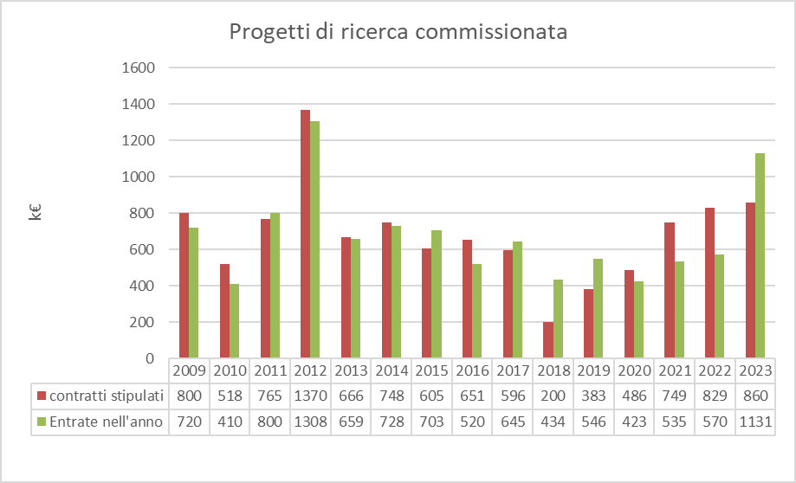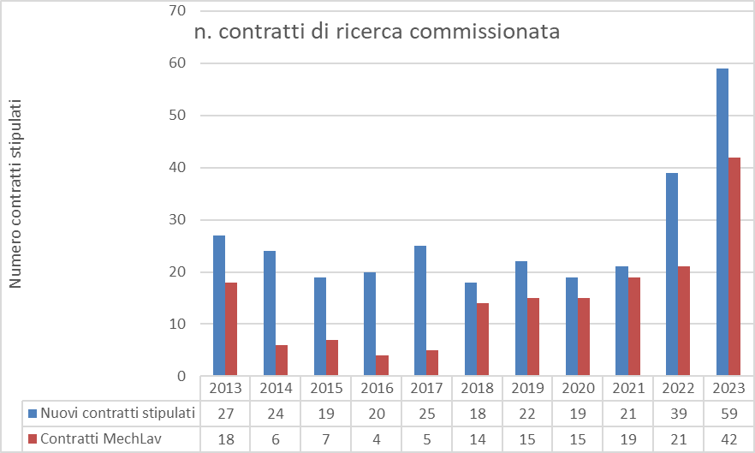
I rapporti con le realtà ingegneristiche territoriali sono il riflesso di una intensa interazione fra la didattica, la ricerca applicata e il trasferimento tecnologico che caratterizza il dipartimento di Ingegneria. Una forma di fidelizzazione è rappresentata dai rapporti “Gold Partnership” che, come già precedentemente accennato, si instaurano fra il dipartimento e le aziende con le quali vi è una collaborazione sistematica e perdurante negli anni. Attualmente le aziende coinvolte nella Gold Partnership sono 7.
Criteri di ripartizione delle risorse
Programmazione del personale docente
“I valori di riferimento alla base della crescita e dello sviluppo del dipartimento di ingegneria” sono raccolti nel documento disponibile al link: https://de.unife.it/it/organizzazione/valori-linee-di-indirizzo-e-criteri-programmatici-del-de. Sulla base di tale visione, il dipartimento ha elaborato le linee di indirizzo, declinate per le tre missioni dell’università (documento “Linee di indirizzo del Dipartimento di Ingegneria”, disponibile al link https://de.unife.it/it/organizzazione/valori-linee-di-indirizzo-e-criteri-programmatici-del-de). Infine nel documento “Criteri per la programmazione dipartimentale” (https://de.unife.it/it/organizzazione/valori-linee-di-indirizzo-e-criteri-programmatici-del-de) si definiscono i criteri per la programmazione dipartimentale delle posizioni di personale ricercatore e docente in coerenza con i valori di riferimento alla base della crescita e dello sviluppo del dipartimento di ingegneria, applicati in accordo con le linee di indirizzo di dipartimento. In particolare i criteri di programmazione dipartimentale sono definiti coerentemente ai criteri enunciati nel S.A. del 22 marzo 2022.
Distribuzione delle risorse economiche
i Fondi disponibili sono quelli messi a disposizione dall’Ateneo, e che poi vengono ripartiti dal Dipartimento, e quelli messi a disposizione direttamente dal Dipartimento.
Quelli messi a disposizione dall’Ateneo riguardano (a) la dotazione per il funzionamento del dipartimento, (b) gli assegni di ricerca, (c) il FIRD, (d) grandi attrezzature (fondo straordinario).
(a) I fondi della dotazione per il funzionamento del dipartimento vengono suddivisi in Dotazione Dipartimentale e Fondi per La Didattica. A loro volta questi fondi sono suddivisi in budget economico e in budget investimenti. Queste suddivisioni avvengono in ragione dello storico delle spese. La ripartizione proposta, viene portata in CdD e messa in approvazione (ad es. CdD 28 novembre 2023). Le richieste sulla dotazione didattica dei singoli docenti vengono esaminate dai Coordinatori dei CdS dietro incarico del Direttore di Dipartimento formulato tramite email.
(b) I fondi per gli assegni di ricerca vengono ripartiti secondo criteri deliberati in CdD, che possono cambiare di anno in anno (ad esempio, nel 2022 e nel 2023, il criterio, con delibera del CdD, fu il seguente: L'importo messo a disposizione dall'ateneo viene suddiviso per un 50% in parti uguali fra le tre aree, e per il restante 50% in parti uguali fra le domande di cofin pervenute (vedi, ad esempio, file “Delibera CD 02_03_2022 Punto 4.1”, https://docs.google.com/document/d/1y1M3TFNKy4p-l1PmBji9WJp7z_03MmeQebs0zqHozeU/edit).
(c) I Fondi per il FIRD sono ripartiti all’interno del dipartimento mediante bandi in cui si richiede una proposta progettuale (vedi, ad esempio, Bando-FIRD-2023.pdf, https://docs.google.com/document/d/1DyKPFe5Owno38hdgONp8AquPSt7_VI2B4IJsnkfawQc/edit ). Gli assegnatari sono tenuti a rendicontare davanti al CdD (vedi bando) al termine del progetto.
(d) Per quanto riguarda il fondo straordinario Dipartimentale per l’acquisto di strumentazione, resosi disponibile nel 2023, è stata definita una procedura ad hoc. Un docente è stato incaricato verbalmente dal Direttore di coordinare le richieste. Dal momento che vi è stata la concomitanza temporale con il bando regionale infrastrutture del Tecnopolo, sono state raccolte simultaneamente anche queste ultime richieste in modo da avere una visione sinergica di insieme (vedi file “MechLav DE - Scheda fabbisogno attrezzature”: https://docs.google.com/spreadsheets/d/1X93fLilfWAg3n5Z7ndxQowMKkXG0Q58m/edit#gid=1103685606). E’ stata quindi proposta una ripartizione basata sul criterio dell’equità (vedi file “Finanziamento MechLav+DE”: https://docs.google.com/spreadsheets/d/1xpc8wtrZTqP4Tmz6buz-aAtIqb3Ed0th/edit#gid=1103685606). Per quanto riguarda le richieste ricadenti sul fondo di ateneo, sono state portate alla discussione in Consiglio di Dipartimento (vedi file “Delibera CD 28_11_2023 Punto 4.7, https://docs.google.com/document/d/1M914Hw74ctw4m8AhyEURFA6eGgoFCyBDBe_B2mhm-jM/edit), per quelle riguardanti il Laboratorio MechLav, è stata presa una delibera da parte del relativo Comitato Scientifico (vedi file “Estratto verbale_CS 23 09 22 Infrastrutture Tecnopolo”: https://docs.google.com/document/d/1NeUJxBYPNHVmF4JNSU26lqsVrnx2VWLmR6n3WTttNM8/edit).
Per quanto riguarda i fondi messi direttamente a disposizione su risorse del Dipartimento, questi sono utilizzati in accordo alle azioni del piano strategico (vedi, ad esempio, il file “Piano Dipartimentale 2024-2026 Ingengeria ” presentato assieme a questo documento oppure il “Piano Dipartimentale 2023-2025”, presentato l’anno precedente https://de.unife.it/it/organizzazione/relazioni-annuali-di-dipartimento/relazione-annuale/relazione-attivita-del-dipartimento-anno-2022) e coerentemente con il piano strategico di Ateneo. Il dipartimento, al fine di favorire l’internazionalizzazione e i contatti con ricercatori di altre università e paesi, contribuisce anche all’organizzazione di convegni (https://de.unife.it/it/organizzazione/bandi-dipartimentali).
Criteri di distribuzione di eventuali incentivi e premialità per il personale tecnico-amministrativo

ll personale amministrativo del dipartimento e della Metastruttura nel suo complesso, può essere oggetto della ripartizione di compensi per attività conto terzi ai sensi della normativa vigente e dello specifico regolamento di Ateneo sulla base a una precisa ripartizione indicata dal responsabile scientifico del singolo progetto di ricerca commissionata, che tiene conto dell’impegno orario del personale amministrativo coinvolto. Il Coordinatore della metastruttura, in ragione del monte ore straordinari acquisito da ciascuna unità di personale amministrativo, vigila affinchè sussistano criteri di equità nella ripartizione delle risorse sempre, comunque, in considerazione dell’impegno profuso dalle singole unità di personale.
Il personale tecnico riceve singolarmente altresì una erogazione di compensi da attività conto terzi, sempre nel rispetto della normativa e dei regolamenti vigenti, in ragione del contributo che dà alle attività di laboratorio connesse ad una specifica convenzione. La valutazione di questa quota a riparto è in capo al responsabile della convenzione. I riparti, sia degli amministrativi, sia dei tecnici, oltre agli eventuali riparti al corpo docente, vengono approvati dalla Giunta di Dipartimento.

Partecipazione di docenti e tutor didattici a iniziative di formazione/aggiornamento didattico nelle diverse discipline

La pandemia del 2020 e 2021 ha costretto l’intero corpo docente ad avvicinarsi a nuovi strumenti didattici del tutto innovativi come quelli di poter operare su di una tavoletta grafica e di riprodurre l’immagine della tavoletta direttamente sul computer dello studente, il tutto facilitando una lezione a distanza. Anche lo strumento delle lezioni registrate è stato preso in considerazione da diversi docenti che, al contrario dello streaming in tempo reale, consente allo studente una più flessibile organizzazione del proprio processo di studio. In minima parte questi strumenti sono utilizzati ancora (alcuni specifici corsi sono dichiarati ad esempio come registrati: https://aule.unife.it/AgendaStudenti/index.php?view=easycourse&form-type=attivita&include=attivita&anno=2023&attivita%5B%5D=EC348522&visualizzazione_orario=cal&periodo_didattico=&date=25-09-2023&_lang=it&list=&week_grid_type=-1&ar_codes_=&ar_select_=&col_cells=0&empty_box=0&only_grid=0&highlighted_date=0&all_events=0&faculty_group=0#), sebbene le lezioni siano tornate in aula in piena presenza. In ogni caso i docenti predispongono in classroom note, appunti, testi e video più o meno estesi riguardanti le lezioni da loro svolte. Il management didattico monitora le modalità di insegnamento dei vari docenti.
In ogni caso, la formazione dei nostri docenti è prevalentemente mirata alla predisposizione di lezioni frontali sviluppate o sulla lavagna con passaggi e disegni, o su tavoletta grafica immediatamente collegata ad un proiettore. Le modalità di strutturazione della lezione riflettono quelle dei nostri rispettivi maestri. Le nuove tecniche di costruzione della lezione e di presentazione degli argomenti sono tutte da acquisire e pertanto è importante che i nostri Coordinatori di Corso di Studio attivino opportune procedure. In tal senso, se da un lato ‘Ateneo comincia a proporre corsi come il seguente “L’Università dei docenti: promuovere, sostenere e valorizzare lo sviluppo delle competenze professionali della docenza universitaria” (vedi file “Locandina_13_febbraio”: https://docs.google.com/document/d/1HL19zURs_17E3uvCIWBtpVtsXLys2ke_fEhTTSXo2gY/edit), il Dipartimento, assieme ai coordinatori di Corso di Studio, intende organizzare seminari di aggiornamento, ad esempio, sulle metodologie didattiche utili ai fini dell’insegnamento della fisica applicata alle materie ingegneristiche tenuti da professionisti esperti ed aperti ai docenti del dipartimento stesso (https://www.docenti.unina.it/webdocenti-be/allegati/materiale-didattico/659496). Queste proposte sono già incluse nelle azioni migliorative previste nelle schede SMA 2.0 dei diversi CCdS. Alcuni CdS (area informazione) hanno anche attivato azioni per la raccoltà di materiale didattico relativo a nuove ed avanzate modalità di insegnamento (https://drive.google.com/drive/u/1/folders/1XpyAdmP6MKhEn1zkaiv1KZrmB8F54fdc).

Piano di sviluppo della didattica
Area Civile
Stando agli indicatori aggiornati, entrambe la L-7 e la LM-23 presentano criticità relative sia alla progressione della carriera che all’attrattività.
Il coordinamento intende dapprima attuare una revisione dell’offerta formativa della L-7 essendo questa propedeutica a quella della LM-23. Le azioni da attuare nel 24/25 prevedono di diminuire il carico didattico delle materie di base del primo anno della L-7, ridefinendo gli obiettivi formativi minimi delle materie di base, e diminuendo i CFU di Analisi I e Geometria. La contestuale introduzione di un corso di Fondamenti di informatica attivo nel 25/26 potenzierà le competenze digitali degli studenti. Sin dall’a.a. 24/25 verrà inoltre attivato un nuovo percorso di “Rigenerazione urbana” parallelo a quello “civile” ed a quello “ambientale” che si auspica possa aumentare l’attrattività della L-7. Nell’a.a. 24/25, il coordinamento intende inoltre predisporre una revisione ordinamentale della L-7 tesa a ridefinire i limiti massimo e minimo dei CFU dei corsi A1 e A2. Previa approvazione del CUN, sarà quindi possibile attuare dall’a.a. 25/26 la revisione definitiva dell’offerta didattica della L-7, introducendo nuovi insegnamenti caratterizzanti su progettazione strutturale, reti idriche ed attinenti al tema della sostenibilità per l’ingegneria civile.
Analogamente, già dal 24/25 si intende agire sulla revisione del carico didattico degli insegnamenti della LM-23 con tasso di superamento sotto il 50% contattando i singoli docenti. Sempre per la LM-23, proseguiranno nel triennio 24-26 le azioni dell'internazionalizzazione per sbloccare l’iscrizione degli studenti alla laurea doppio titolo con Cadice e promuovere la partecipazione al nuovo doppio titolo con l’Ecole Centrale de Nantes. Solo esaurito il processo di revisione della L-7, tenendo presente che la didattica erogata sui tre anni arriverà a regime nel 27/28, il coordinamento si farà carico della revisione sostanziale della LM-23.
Area Industriale
Uno degli obiettivi che il CCdSU si è posto nell’ultimo Rapporto di Riesame Ciclico (anno 2021), sia per il CdS classe L-9, sia per il CdS classe LM-33, è quello di mantenere aggiornati l’offerta formativa, gli obiettivi formativi specifici e i risultati di apprendimento attesi, in termini di conoscenze, abilità e competenze anche trasversali, in relazione ai profili culturali e professionali in uscita.
In tale ottica è prevista, per l’A.A. 2024-2025, una revisione del percorso formativo del CdS classe L-9, con l’obiettivo di differenziare il percorso tra chi, al termine del percorso triennale, intende inserirsi nel mondo del lavoro (potenziamento della formazione professionalizzante) e chi invece intende proseguire con una laurea magistrale (contenuti matematico-fisici avanzati). Questo richiederà, ove necessario, una revisione dei contenuti formativi, sia dei corsi di base, sia dei corsi caratterizzanti e affini che seguono. Inoltre, per l’A.A. 2027-2028, sarà necessario revisionare anche il percorso formativo del CdS classe LM-33, per adeguarlo al nuovo percorso formativo del CdS in “Ingegneria Meccanica” classe L-9 partito nell'A.A. 2024/25.
Parallelamente alla revisione dei contenuti formativi, dovranno essere riviste anche (i) le modalità didattiche di tutti i corsi, introducendo attività pratiche, laboratoriali e/o progettuali, con l’obiettivo di aumentare le “capacità di applicare conoscenza e comprensione”, e (ii) le modalità di verifica dell’apprendimento.
Area dell’Informazione
Per la laurea triennale L-8 in Ingegneria Elettronica e Informatica è già stata attuata una revisione del percorso formativo che interessa gli studenti a partire dalla coorte 2023/24; i risultati dell’azione saranno visibili sugli indicatori di acquisizione crediti dei prossimi anni. È in programma una revisione delle regole per il superamento degli Obblighi Formativi Aggiuntivi (OFA), con l’obiettivo di aumentare la partecipazione ai corsi di recupero OFA ed, in generale, migliorare il superamento degli OFA da parte degli studenti. Sono anche previste altre azioni per migliorare l’acquisizione dei crediti da parte degli studenti.
Per le lauree magistrali LM-29 (Ingegneria Elettronica per l’ICT) e LM-32 (Ingegneria Informatica e dell’Automazione) è previsto in particolare di portare le ore di lezione per CFU da 10 a 8, aumentando il numero di crediti associati agli insegnamenti. Questo permetterà a studenti e studentesse di laurearsi sostenendo meno esami e riducendo il numero di insegnamenti integrati.
È stata anche attivata, a partire dall’A.A. 2023/24, una laurea magistrale interclasse LM-18/LM-32 in “Intelligenza Artificiale, Data Science e Big Data”. Già dal primo anno di attivazione si è avuto un ottimo numero di iscritti; nell’A.A. 2025/26 partirà il secondo anno di corso.
Si prevede infine un corso di perfezionamento nell’ambito della Unife Master School: la “Advanced School on Artificial Intelligence” (ASAI) è alla terza edizione.
Laurea Professionalizzante
Il corso di studio fa parte della classe delle Lauree ad orientamento professionale, in particolare della Classe di Laurea L-P03 “Professioni Tecniche Industriali e dell’Informazione”. Con il nuovo CdS si è voluto costruire, in modo innovativo e ad oggi non presente in nessuna delle iniziative analoghe che si stanno sviluppando nel contesto regionale e nazionale, un percorso e una figura professionale che sappia integrare sia competenze meccaniche ed elettroniche (nel paradigma già consolidato della meccatronica) sia competenze informatiche avanzate che ad oggi sono appannaggio di figure verticalizzate su competenze specialistiche.
Il percorso è entrato nel vivo con la conclusione del primo anno e l’avvio del secondo anno della prima coorte e con l’avvio del primo anno della seconda coorte. Ad oggi il numero degli iscritti non satura ancora il numero programmato e sono quindi in corso e verranno programmate attività di orientamento mirate alle scuole superiori.
Da quest’anno, il corso, grazie ad una convenzione stipulata con l’Ordine dei Periti Industriali Laureati, permetterà l’iscrizione automatica all’Albo dei Periti una volta espletato il tirocinio in azienda (che sarà denominato d’ora in poi TPS - Tirocinio Pratico Valutativo) al quale seguirà una prova (PPV - Prova Pratica Valutativa). E’ prevista l'attivazione dei primi tirocini a partire dal prossimo anno accademico.
Dottorato
Il Dottorato in Scienze dell’Ingegneria, sostenuto da strutture e personale del Dipartimento da più di due decadi, è in fase di riorganizzazione per ottemperare ai dettami del decreto di riassetto del Dottorato (DM 226/2021) nonché all’ingresso dei dottorati nel sistema di valutazione della qualità AVA3. I cambiamenti più significativi, intrapresi a partire dai ciclo 38° e 39° e in corso di verifica e aggiornamento riguardano: (i) un’adeguata offerta didattica che riguarda sia temi di interesse generale per i tre curricula di cui il Dottorato si compone, che specifici per ognuno dei curricula, nonché corsi che hanno tematiche interdisciplinari. L’offerta didattica è elaborata da un’apposita commissione didattica nominata dal collegio docenti e sarà rivista anche in base al parere dei dottorandi. (ii) la creazione di un gruppo AQ (assicurazione della qualità) del collegio che ha il compito di stilare una relazione annuale di riesame, comprensiva di consultazione delle parti interessate e dei questionari di valutazione dei dottorandi, elaborando obiettivi di miglioramento e opportune strategie di raggiungimento di quest’ultimi. Il collegio docenti di dottorato, che attualmente si compone di 46 docenti (in stragrande maggioranza del Dipartimento con apporto minore del Dipartimento di Matematica e Informatica) è annualmente rivisto nella sua composizione in modo da verificarne la qualità scientifica in base agli indicatori scelti dal MUR ed ANVUR, nonché un’adeguata copertura in termini di SSD delle tematiche affrontate in ambito dottorale. Sul piano dell’internazionalizzazione, il dottorato si prefigge di proseguire l’azione di incentivazione di accordi di co-tutela e di programmi congiunti dove possibile, e mira a ritrovare un adeguato livello di mobilità estera dei dottorandi, che continua ad essere bassa in seguito alla pandemia degli anni scorsi. Periodi di formazione all’estero risultano infatti essenziali per la formazione di ricerca e sono una prerogativa dei dettami del DM 226. Sul piano della qualificazione del Dottorato si mirerà a mantenere un’adeguata frazione di borse bandite con fondi di Dipartimento e/o tramite finanziamenti esterni da bandi di diversa natura. Particolare attenzione sarà posta nel coinvolgimento delle aziende distribuite sul territorio, pensando anche a potersi accreditare, ove le condizioni lo consentano, in forma di Dottorato Industriale in forma associata con le imprese ai sensi del DM 226.

Piano di sviluppo della ricerca e della terza missione
Ricerca
Il DE considera la ricerca scientifica uno dei valori fondanti della propria ragion d’essere, intesa sia come ricerca di base che applicata. Grande attenzione è volta a potenziare e valorizzare la produttività scientifica, l’acquisizione di fondi nazionali e internazionali dedicati alla ricerca, la creazione di reti e l’internazionalizzazione, l’acquisizione di nuove competenze e tecnologie e il trasferimento tecnologico.
Le attività dei gruppi di ricerca del Dipartimento si collocano nell’ambito dei macrosettori fondamentali di tre distinte aree dell’Ingegneria e nelle relative linee di ricerca:
Ingegneria Civile: Acustica; Architettura Tecnica; Idraulica, Idrologia, Costruzioni Idrauliche; Economia Agro-ambientale ed Estimo; Geotecnica e Fondazioni; Ingegneria Sanitaria e Ambientale; Ingegneria Strutturale; Scienza delle Costruzioni; Topografia e Cartografia.
Ingegneria Industriale: Costruzioni di Macchine; Fisica Tecnica Industriale; Macchine a fluido e Sistemi energetici; Materiali polimerici e compositi; Meccanica delle Macchine e Vibrazioni; Metallurgia e corrosione.
Ingegneria dell’informazione: Automazione; Campi elettromagnetici e ottica; Elettronica Digitale e Affidabilità; Elettronica delle Telecomunicazioni; Intelligenza Artificiale; Ricerca Operativa; Sistemi Distribuiti; Telecomunicazioni.
I gruppi di ricerca del DE sono caratterizzati da una notevole eterogeneità, aspetto estremamente positivo per quanto attiene alla capacità di coprire ampi e diversificati temi di ricerca scientifica e accedere a diverse fonti di finanziamento nazionali e internazionali. In particolare, nel 2023 sono stati finanziati 2 progetti europei ESA, 12 progetti PRIN e 17 progetti PR-FESR, che si aggiungono a diversi progetti di ricerca ancora attivi: in particolare 5 europei e 2 internazionali (questi ultimi con importanti enti pubblici e privati in USA e Giappone). Notevole è anche il numero di proposte di finanziamento presentate in bandi competitivi (nel triennio 24 europei e 86 nazionali) a testimonianza della vivacità e del dinamismo in questo contesto.
Fra le tematiche più recenti e attuali si evidenziano attività di ricerca su: distribuzione idrica e qualità delle acque, compositi verdi in edilizia, robotica collaborativa, quantum sensing and communication, fotonica, elettronica per lo spazio, additive manufacturing, smart energy, diagnostica predittiva, rischio ambientale, salute dell’uomo, biomateriali; intelligenza artificiale, machine learning e digital twin in diversi contesti applicativi. Molti progetti si collocano nel più ampio contesto dell’economia circolare, economia dello spazio, sostenibilità, transizione digitale.
La ricerca di base e applicata si sviluppa, per sua intrinseca natura, tramite la libera e autonoma iniziativa dei gruppi di ricerca sia nell’approcciare nuovi temi di ricerca che nel reperire le risorse necessarie. In questo contesto il Dipartimento ha però il compito fondamentale di agevolare il potenziamento dei gruppi di ricerca e le loro attività, di stimolarne la produttività scientifica e di promuovere occasioni di incontro e aggregazione con altri gruppi di ricerca e con partner pubblici e privati, nazionali e internazionali. In questa direzione, e in continuità con il piano 2023-2025, si collocano le iniziative specificamente previste nel piano strategico dipartimentale 2024-2026, e in particolare sostegno organizzativo, logistico ed economico per: incrementare la mobilità in ingresso (internazionalizzazione); favorire l’interdisciplinarietà e l’aggregazione di gruppi di ricerca; favorire l’incontro con altri enti di ricerca e partner industriali/PMI e la nascita di network/cluster di ricerca.
I risultati della VQR 2015-19 hanno posizionato le due aree 08b e 09 del DE e il DE stesso al di sopra della media nazionale ma con un ridotto margine (area 08b R=1.02; area 09 R=1.01; DE R=1.01) che non ha consentito di accedere ai finanziamenti per i dipartimenti di eccellenza. Fra le possibili cause di questo risultato (limitandosi qui a quelle su cui sono possibili azioni dirette da parte del DE), va evidenziata una importante differenza nel numero di prodotti di elevata qualità disponibili per singolo ricercatore. In particolare, è stata evidenziata una maggiore difficoltà a fornire prodotti da parte di ricercatori che non hanno collaborazioni di ricerca all’interno del dipartimento. Come già osservato, il DE è caratterizzato da una notevole eterogeneità dei gruppi di ricerca a cui però spesso corrisponde una bassa numerosità degli afferenti. Se, da un lato, a questa frammentazione si associa la possibilità di coprire ampi e diversificati temi della ricerca scientifica, dall’altro la scarsa numerosità dei gruppi può essere un fattore limitante nell’accesso a programmi di ricerca e nel momento in cui singoli ricercatori incontrino difficoltà nel reperire risorse e/o abbiano problemi di produttività scientifica. Per incentivare una maggiore aggregazione di ricercatori (con particolare attenzione alla interdisciplinarità), stimolare la pubblicazione in riviste di fascia alta (Q1) e ridurre il numero di docenti inattivi, anche in vista dell’imminente VQR, sono state previste iniziative specifiche nel piano strategico dipartimentale 2024-2026 in continuità con il precedente piano strategico. Si osservi, infine, come anche le azioni precedentemente citate di specifico sostegno a internazionalizzazione e networking, seppure indirettamente, rappresentino un fattore di stimolo per la produzione scientifica.
Terza Missione
Rilevanti attività di terza missione, sinergiche con le attività di ricerca e di didattica, vengono condotte dai gruppi di ricerca del DE, anche attraverso la partecipazione a tre Laboratori del Tecnopolo: MechLav, di cui il DE è dipartimento gestore, Terra&Acqua Tech e Teknehub.
Per la specificità delle discipline ingegneristiche, le attività di terza missione sono prioritariamente rivolte alle Imprese e alle PA e finalizzate al trasferimento tecnologico e alla valorizzazione industriale dei risultati della ricerca per lo sviluppo dell’innovazione, come mezzo per la crescita della competitività e dell’occupazione nell’industria e nei servizi. I rilevanti e consolidati rapporti di collaborazione con numerose Imprese e PA si concretizzano in: progetti di ricerca collaborativa con cofinanziamento pubblico (tra cui 17 progetti finanziati nel bando regionale PR FESR 2021-2027, per un contributo complessivo di oltre 2.2 M€, e due progetti PNRR a cui partecipano complessivamente 11 strutturati); attività conto terzi di ricerca commissionata e servizi tecnologici (con entrate incassate nel 2023 di 1131 k€ come ex art.66 e 119 k€ per altre attività commerciali); attività di formazione continua (31 corsi nel 2023). Le attività si rivolgono ai seguenti sistemi industriali di riferimento definiti dalla S3 regionale: Meccatronica e Motoristica, Innovazione nei Servizi, Industrie culturali e creative, Energia e Sviluppo sostenibile, Edilizia e Costruzioni, Turismo, Economia Urbana. Le imprese sono di tipologie e dimensioni diversificate, sia medio-grandi sia PMI. Poiché le Imprese di dimensioni medio-grandi hanno generalmente personale e cultura tecnica per condurre autonomamente, almeno in parte, attività di R&D, risulta più facile stabilire efficaci collaborazioni tecniche. Cionondimeno ci si rivolge anche alle PMI - con le quali sono state condotte esperienze decisamente positive - dove sono presenti ampie potenzialità di implementazione di soluzioni innovative di prodotto e/o di processo e dove vi sono maggiori necessità di formazione continua. L’orizzonte geografico è molto ampio, in considerazione anche del fatto che la Provincia di Ferrara non presenta una rilevante concentrazione industriale: il DE ha collaborato, e continuerà a farlo, con Imprese di tutto il territorio nazionale con particolare riferimento all’Emilia-Romagna (i contratti in regione rappresentano attualmente circa il 60% del totale). Sono poi in corso, e saranno sviluppate, anche attività con Imprese all’estero; si segnalano, ad esempio, Siemens (Belgio), Sumitomo (Giappone) e imprese automotive in Turchia. Con alcune Imprese, con le quali il DE ha stabilito collaborazioni continuative, vengono siglati accordi di ‘Gold Partnership’ (7 attualmente attivi, di cui 2 nuovi siglati nel 2023) per il coordinamento della ricerca industriale, seminari didattici e placement dei laureati.
Il Dipartimento è impegnato anche nello sviluppo di start-up e spin-off per il trasferimento tecnologico e la valorizzazione industriale dei risultati della ricerca: nel 2023 due progetti hanno partecipato come finalisti alla Competizione Start-Cup Ecosister Emilia Romagna ed uno di questi è stato ammesso alla Competizione PNI - PNICube e MUSA.
Le attività di trasferimento tecnologico, oltre ad avere uno scambio continuo con le attività di ricerca, si intersecano con le attività didattiche: molti tirocini, tesi e dottorati di ricerca sono svolti in collaborazione con imprese, cosa molto attrattiva per gli studenti attuali e futuri; seminari tecnici per presentazione agli studenti delle applicazioni industriali; attività di placement dei laureati, come l’annuale ‘Career Day’ (63 Imprese nel 2023) e i ‘Job Day’ delle imprese ‘Gold Partner’. I nostri laureati, impiegati nelle imprese, sono essi stessi un veicolo dell’innovazione, grazie alle competenze acquisite, e sono interlocutori aziendali per lo sviluppo di ulteriori collaborazioni.
Molto importante per lo sviluppo di collaborazioni con imprese, altri Atenei ed Enti di ricerca è la partecipazione a partnership strategiche. Il DE, direttamente o attraverso i Laboratori Tecnopolo, aderisce a 5 consorzi o cluster nazionali, a 8 Clust-ER Emilia-Romagna (con l’adesione nel 2023 ai nuovi Clast-ER Economia Urbana e Turismo), ad altre 3 associazioni e consorzi regionali e al Centro di Competenza BI-REX, partecipando attivamente alle attività di networking dell’innovazione e di costruzione di progettualità con gli altri enti e le imprese.
Il DE svolge poi rilevanti attività di Public Engagement per la diffusione della cultura tecnica e dei risultati della ricerca applicata in tutti i settori dell’ingegneria: eventi culturali, visite ai laboratori, conferenze, corsi e seminari divulgativi, interventi in programmi televisivi, organi di informazione, siti web e canali social. Tra queste attività, le più rilevanti sono “Porte Aperte al Polo Scientifico Tecnologico” (in collaborazione con i dip. FST e DMI; pubblico di 1500 persone), “Notte Europea dei Ricercatori”, le attività culturali e di divulgazione scientifica relative alla Camera anecoica acustica, la partecipazione al Consorzio Cento Cultura per attività di divulgazione scientifica e trasferimento tecnologico, Open Living Lab presso la sede di Cento (7 laboratori nel 2023 con la partecipazione di 1758 studenti delle scuole), le attività seminariali e laboratoriali condotte con Scuole superiori (20 attività nel 2023 che hanno coinvolto 649 studenti), “Ragazze Digitali” (32 studentesse coinvolte).
Il piano strategico dipartimentale 2024-2026 punta ad un incremento con tasso di crescita contenuto, ma graduale e costante, delle già rilevanti attività di terza missione (trasferimento tecnologico e servizi alle imprese, formazione continua, Public Engagement), grazie ad azioni di supporto al consolidamento e allo sviluppo di partnership strategiche con enti di ricerca e imprese e ad azioni di miglioramento dell’efficacia delle attività di diffusione dei risultati e di promozione.

